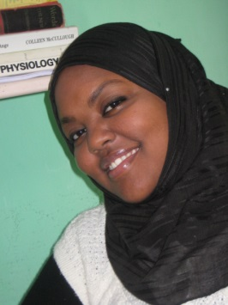 Nom et prénom : Gmari Inès

Date et lieu de naissance : 03 Mars 1991 – Gabes

Nationalité: Tunisienne

Adresse : Rue Imrou el Kais – Gabes 6001 – Tunisie

Tél. Mobile : (+216) 24 021 063

E-mail: iness.gmr@gmail.com

**Diplômée en Licence fondamentale en science de la vie**

**(Biologie Cellulaire, Moléculaire et Biotechnologie)**

**Faculté de science de Gabes – Tunisie**

**Etudes et Diplômes:**

**En 2010-2011 :**3éme année Licence fondamentale en science de la vie spécialité biologie cellulaire, moléculaire et biotechnologie (session principale) obtenu à la faculté de science de Gabés

**En 2009-2010 :** 2éme année Licence fondamentale en science de la vie(session principale)

**En 2010-2011 :** 1ére année Licence fondamentale en science de la vie (session principale)

**En 2010:** baccalauréat (session principale) - mention : assez bien - Obtenue au Lycée Avenue de la République-Gabés

**Stages :**

* Stage de 15 jours au laboratoire d’immuno-hématologie ( Centre régional de transfusion sanguine de Gabés 2012)
* Stage de 15 jours au laboratoire de biologie médicale ( Hôpital régional de Gabés 2012)

**COMPETENCES SPECIFIQUES :**

**Langues:**

Arabe : langue maternelle

Français: lu, écrit, parlé

Anglais : bilingue

Italien: niveau scolaire

**Informatique/ Bureautique :**

Bonne connaissance Pack Office (Word, Excel, Power point).

**Hobbies, Informations complémentaires :**

Les voyages, navigué sur internet ,la littérature …

Mes acquis de Licence, mon dynamise, ma capacité d’adaptation et mon amour pour la science et la recherche sauront bénéficiaires à s'intégrer dans votre faculté pour terminer mes études en mastère .